Bán Zsigmond Református Két Tanítási Nyelvű Általános Iskola, Alapfokú Művészeti Iskola és Óvoda

Tiszafüred, Fő út 2.



BESZÁMOLÓ

Angol nyelvoktatás

2021/22-es tanév

Szeptembertől folyamatos:
- ALF – program: Iskolánkban folyamatosan használjuk az ALF online felmérő programot, amely alkalmas arra, hogy a tanulók az online térben oldják meg a tanáraik által előre elkészített házi feladatokat vagy felméréseket. Az egyes tesztsorok különböző feladattípusokon keresztül mérik a tanulók tudását egy adott tananyagrésszel kapcsolatban. A feladat végeztével a tanulók saját maguk is láthatják az elért pontszámaikat és százalékos eredményeiket. A program tanórai gyakorlásra is alkalmas, kitűnően használható az interaktív táblán, számítógépeken vagy táblagépeken keresztül is.

- Vizsgákra való felkészülés angol nyelvből: A félévi –, majd az év végi angol nyelvi vizsgákra való folyamatos felkészülés a 6. – és 8. évfolyamon.

- Erasmus – pályázat:

- Iskolánk külső partnerekkel dolgozik együtt az Erasmus pályázat keretein belül, Horvátország, Észak-Írország és Törökország közreműködésével, illetve az ezekből az országokból pályázó iskolákkal. A pályázat célja a nemzetközi együttműködés a különböző iskolák és országok között. A program fő témája a Föld és környezet védelme, a biciklizés, mint környezetkímélő közlekedési eszköz. Ebből következik, hogy a pályázat a Bike2School nevet viseli. Minden ország egy héten keresztül lép a fogadó ország szerepébe, és ad otthont a saját országában és iskolájában a többi ország képviselői számára.
- Az Erasmus – pályázatban a Bán Zsigmond Református Óvoda is részt vesz.

- Augusztus – Szeptember
- Az osztálytermek díszítése az új tanévre. A két tanítási nyelvű tagozatos osztályok tantermeiben angol – és magyar nyelvű plakátok, poszterek, dekorációk jelennek meg.
- A felső tagozatos tanulók hozzárendelése az ALF programhoz. A tanulók saját belépő kódot kapnak, amely egy felhasználónévből és egy jelszóból áll. A tanulók ezen a rendszeren keresztül házi feladatot kapnak vagy online felmérést töltenek ki angol nyelv tantárgyból. Emellett kiválóan alkalmazható tanórai gyakorlásra is.
- Szeptember 24: Kerékpártúra és szemétszedő akció a Tisza-parton: A tanulók az iskolából kerékpárral indultak a Tisza-partra, amelynek egy részét közösen megtisztították. A program és annak dokumentálása kiválóan szolgált a későbbi Erasmus-program keretén belül létrejövő találkozókra, ahol a résztvevő országok iskoláinak képviselőivel is meg tudtuk osztani ezt az élményt angol nyelven.
- Szeptember 27: Bán Zsigmond nap: Az osztályok és osztályfőnökeik a különböző témában létrejött állomásokhoz érve közösen feladatokat oldottak meg. Az angol nyelvi állomást a templomkertben rendeztük be, ahol valódi zöldségeket és gyümölcsöket kellett felcímkézniük angol nyelven a gyerekeknek, majd minden osztály a korcsoportjának megfelelően játékos feladatlapokat töltött ki.
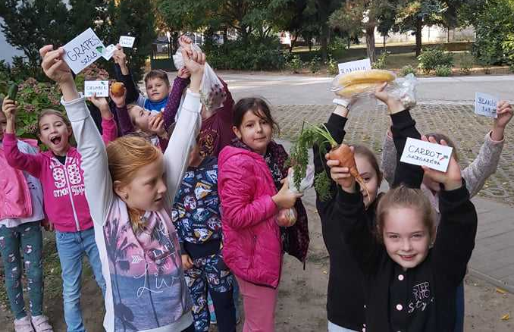
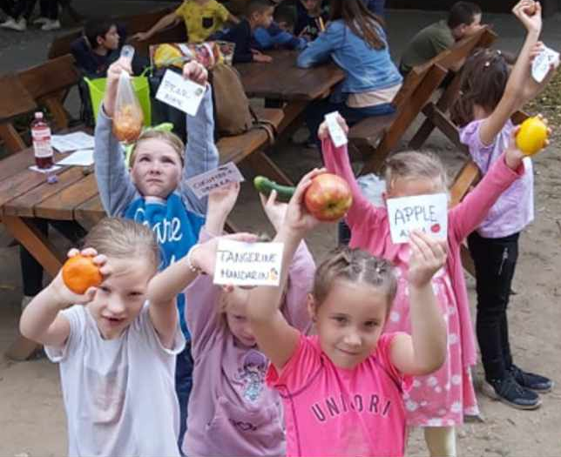

- Szeptember 29: Az Erasmus – program keretén belül először Horvátországban került sor a programok megrendezésére 2021. szeptember 29. és október 3. között. Iskolánkból három tanuló, Szabó Lukács Ákos (7.b), Nagy Zsombor (8.b), Nagy Imre (8.a) utaztak el, Szabó Imre és Hantos Flóra kísérőpedagógusokkal. A program keretében számos elméleti és gyakorlati ügyességi versenyen vettek részt a tanulók és kísérők egyaránt. A horvát résztvevők bemutatták iskolájukat, illetve különböző prezentációkon vehetett részt iskolánk küldöttsége. A hét második felében több kirándulós programot is szervezett a fogadó ország.
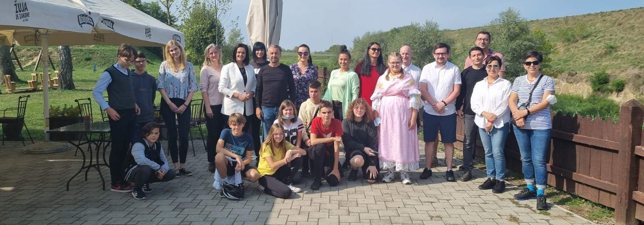

- Október:
- Október 3: Visszaérkezés Horvátországból.
- December:
- A téli szünet előtti utolsó angol nyelvi órák során az aktuális tananyagot kiegészítettük különböző karácsonyi témában elkészített játékos feladatlapokkal, kvízjátékokkal. Emellett az alsó tagozatos diákokkal angol nyelven karácsonyi dalokat is tanultunk.
- Január:
- Januárban zajlanak a félévi vizsgák évfolyamonként különböző tantárgyakból. Angol nyelvi vizsgát a 6. – és a 8. évfolyamosok tesznek. A vizsga témakörei az egyes nyelvvizsgák szóbeli tételeihez hasonlóak, amelyek a mindennapi élethez kapcsolódnak és az általános kommunikációs ismeretek elsajátítására koncentrálnak. A vizsga három fő részből áll: általános bemutatkozás, tételek/kommunikáció, képleírás. Az angol nyelvet nívócsoportos bontásban tanuljuk, így az egyes tételekhez tartozó tartalmak csoportonként eltérőek, hiszen illeszkednek az adott csoport tudásszintjéhez.
- Március:
- Március 1: Iskolánk részt vett négy, nyolcadik évfolyamos tanulóval a Kossuth Lajos Gimnázium Kossuth Lajos Általános Iskolája által rendezett Palacsinta – napon (’Pancake Day’), ahol az angliai hagyományokra épülő elméleti és gyakorlati feladatok várták a tanulókat. Nagyon szép eredménnyel zártunk az iskolánk számára, hiszen a II. helyezést sikerült elérniük a lányoknak. A versenyben részt vettek: Fábián Boglárka, Nagy Boglárka, Kiss Kira és Ugrai Tímea.
- Március 17: Felhívás plakátok készítésére a környezettudatos közlekedés témában.
- Március 25: Anyanyelvi lektorunk, Paul Rhea Jill búcsúztatása a két tanítási nyelvű tagozatos osztályokkal. A gyerekek rajzokat készítettek és dalokat énekeltek Rhea-nak. Egy közös búcsúajándékkal is megleptük Rheát, ami egy minden tanuló által aláírt póló volt.
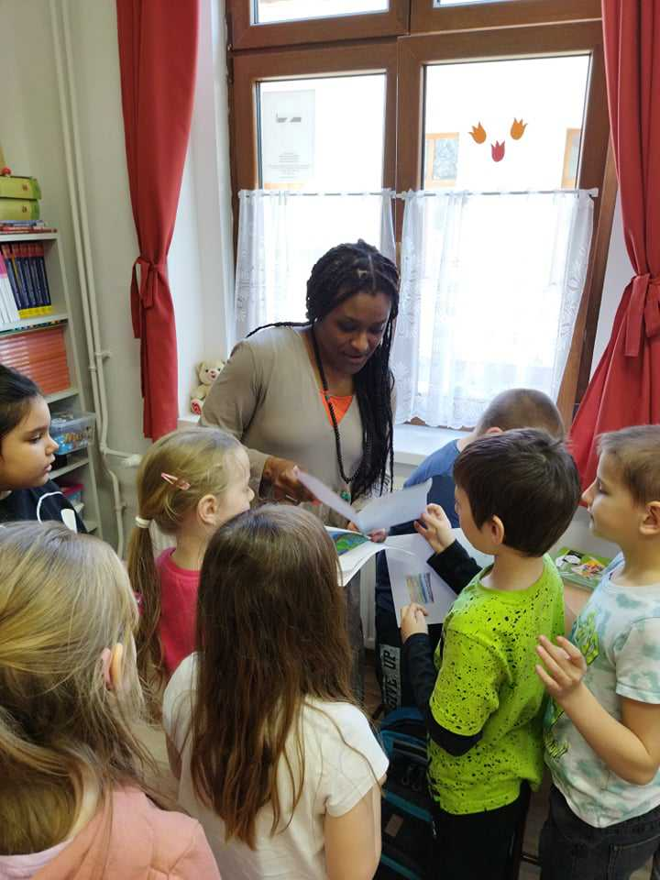
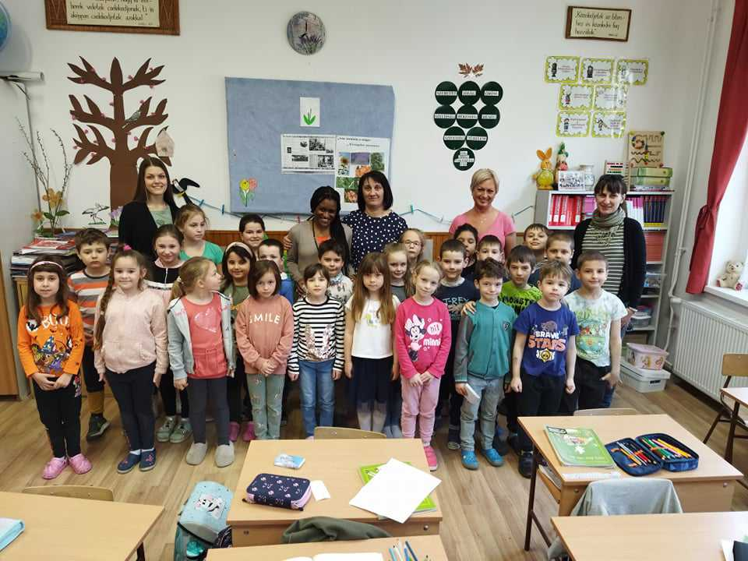
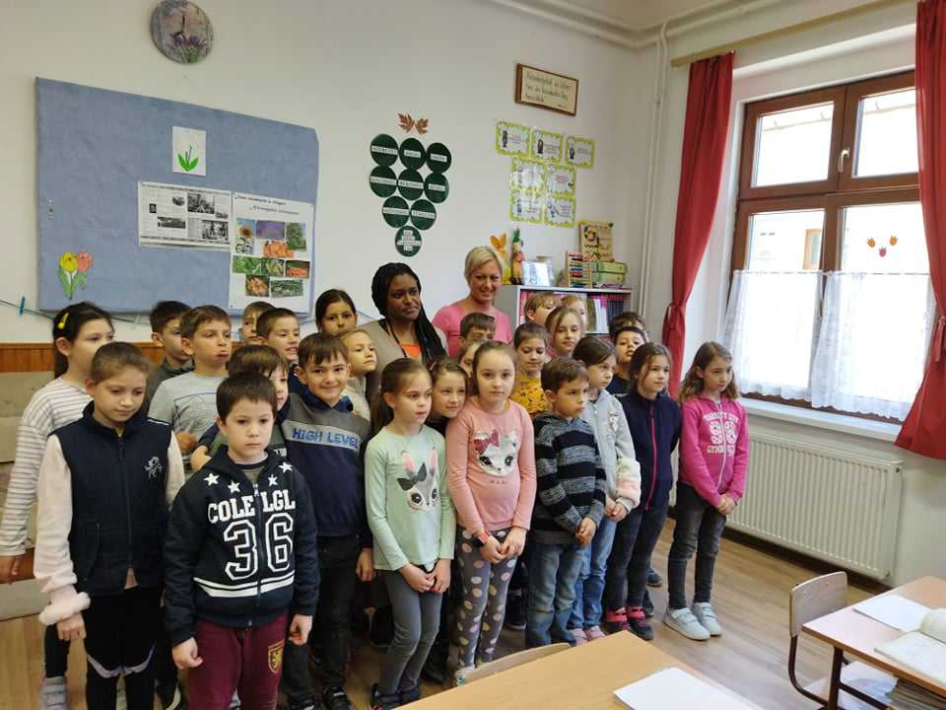
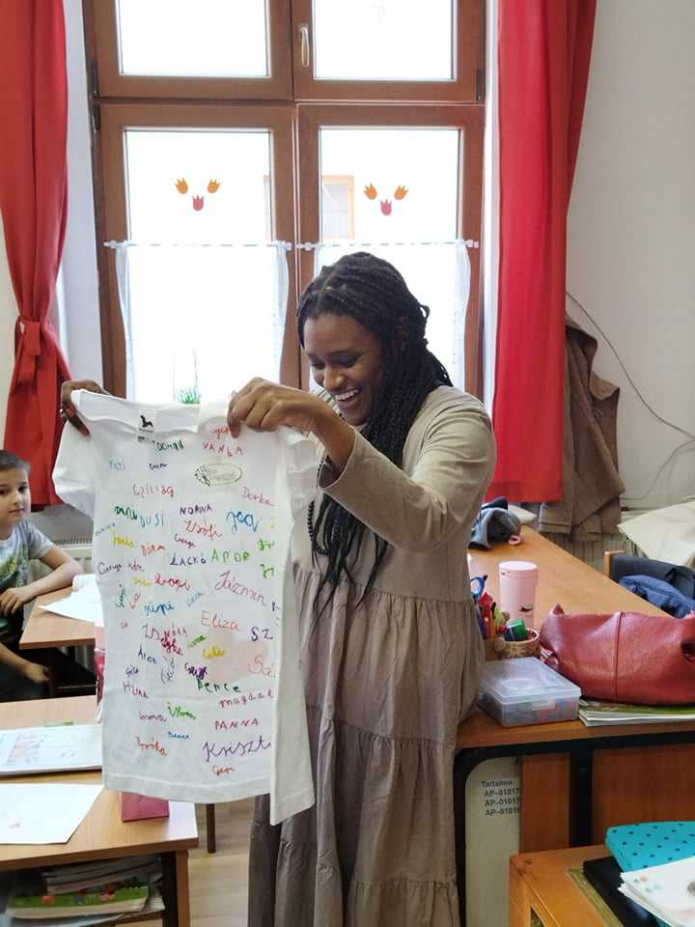
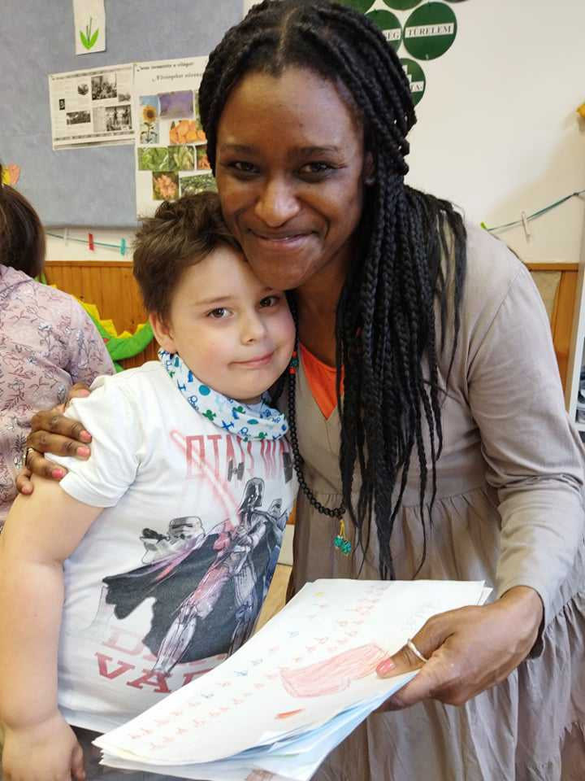

- Március 30: Új anyanyelvi lektorunk érkezik, Rusznyák Eszter, aki online formában tartott angol nyelvi tanórákat a két tanítási nyelvű tagozaton tanuló diákoknak egészen a tanév végéig.
- Március 30: Kiállítás: A környezettudatos közlekedés témában elkészült pályamunkák kiállítása a tornateremben. Minden osztály megtekinthette az iskolatársaik által készített rajzokat, plakátokat.
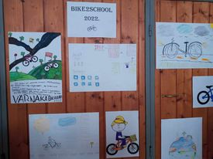

- Március 28 – április 1: Az Erasmus – pályázat keretein belül iskolánk adott otthont a programnak egy héten keresztül. A vírushelyzet és az ukrán-orosz háború kitörése miatt sajnos csak online keretek között valósultak meg a programok. A hétfői nyitónapon és a pénteki zárónapon iskolánk nyolcadik évfolyamos tanulói rövid, angol nyelvű műsorral készültek. A programban részt vevő országok: Horvátország, Észak-Írország, Törökország, Magyarország.

- Április:
- Április 1: Lezárult az Erasmus-pályázat tiszafüredi programhete.
- Április 7: Iskolánk nyílt napot tartott, melynek során az angol nyelvi órákat is meglátogathatták az érdeklődő szülők.
- Tavaszi szünet előtti angol nyelvi feladatok, játékok húsvét témakörben az angol nyelvi órákon.
- Kreatív munkák készítése a technika – és tűzzománc órákon a Bike2school elnevezésű Erasmus – program keretében. A program elnevezése miatt a legtöbb munka a kerékpárokat jeleníti meg.
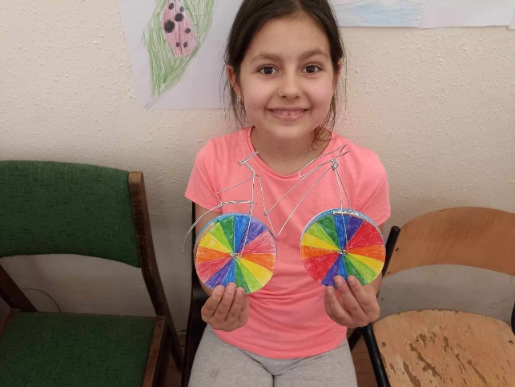
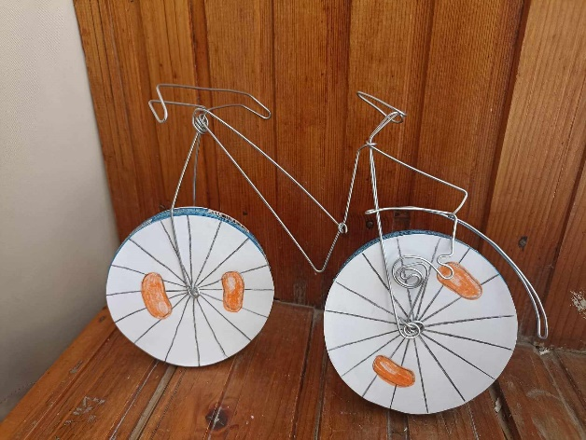

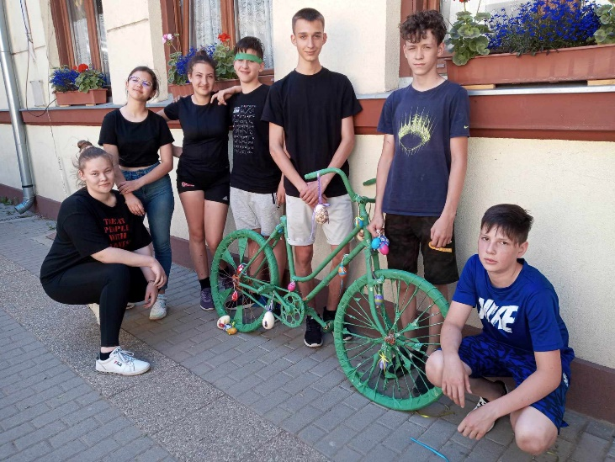
- Biciklik feldíszítése húsvét alkalmából az Erasmus-program keretében.

- Május:
- Az év végi vizsgák kezdete: angol nyelvből 6. – és 8. évfolyamon, hasonlóképpen, ahogyan a félévi vizsgák zajlottak.
- Májusban a tanulók a helyes kerékpáros közlekedés fontosságáról tekintettek meg oktatóvideókat magyar és angol nyelven. Ugyanezen témához kapcsolódva a tanulóknak lehetősége volt olyan figyelemfelhívó plakátokat készíteni, melyek az alternatív közlekedésről szóltak. Miután a plakátok elkészültek, a kerékpáros csoport tanulói az iskolában ki is próbálhatták a különböző közlekedési eszközöket.
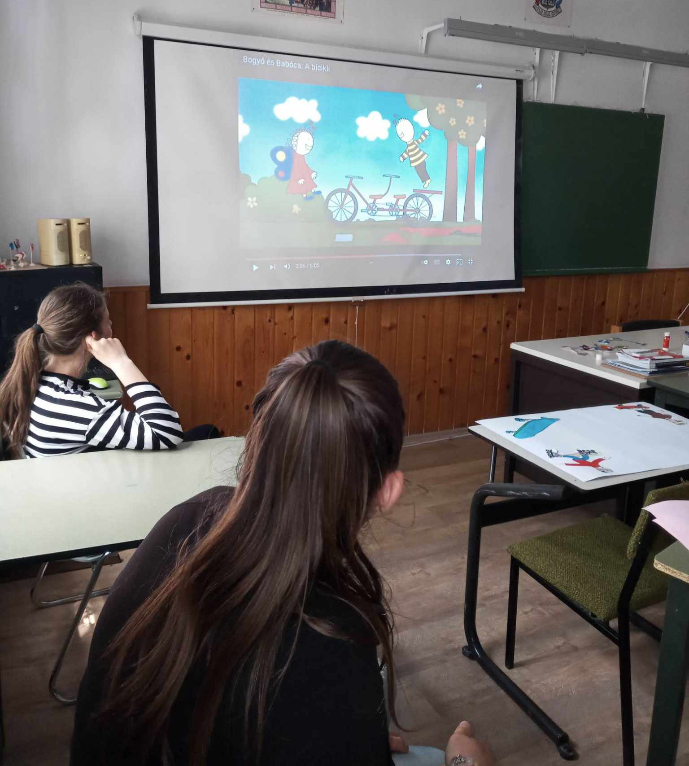
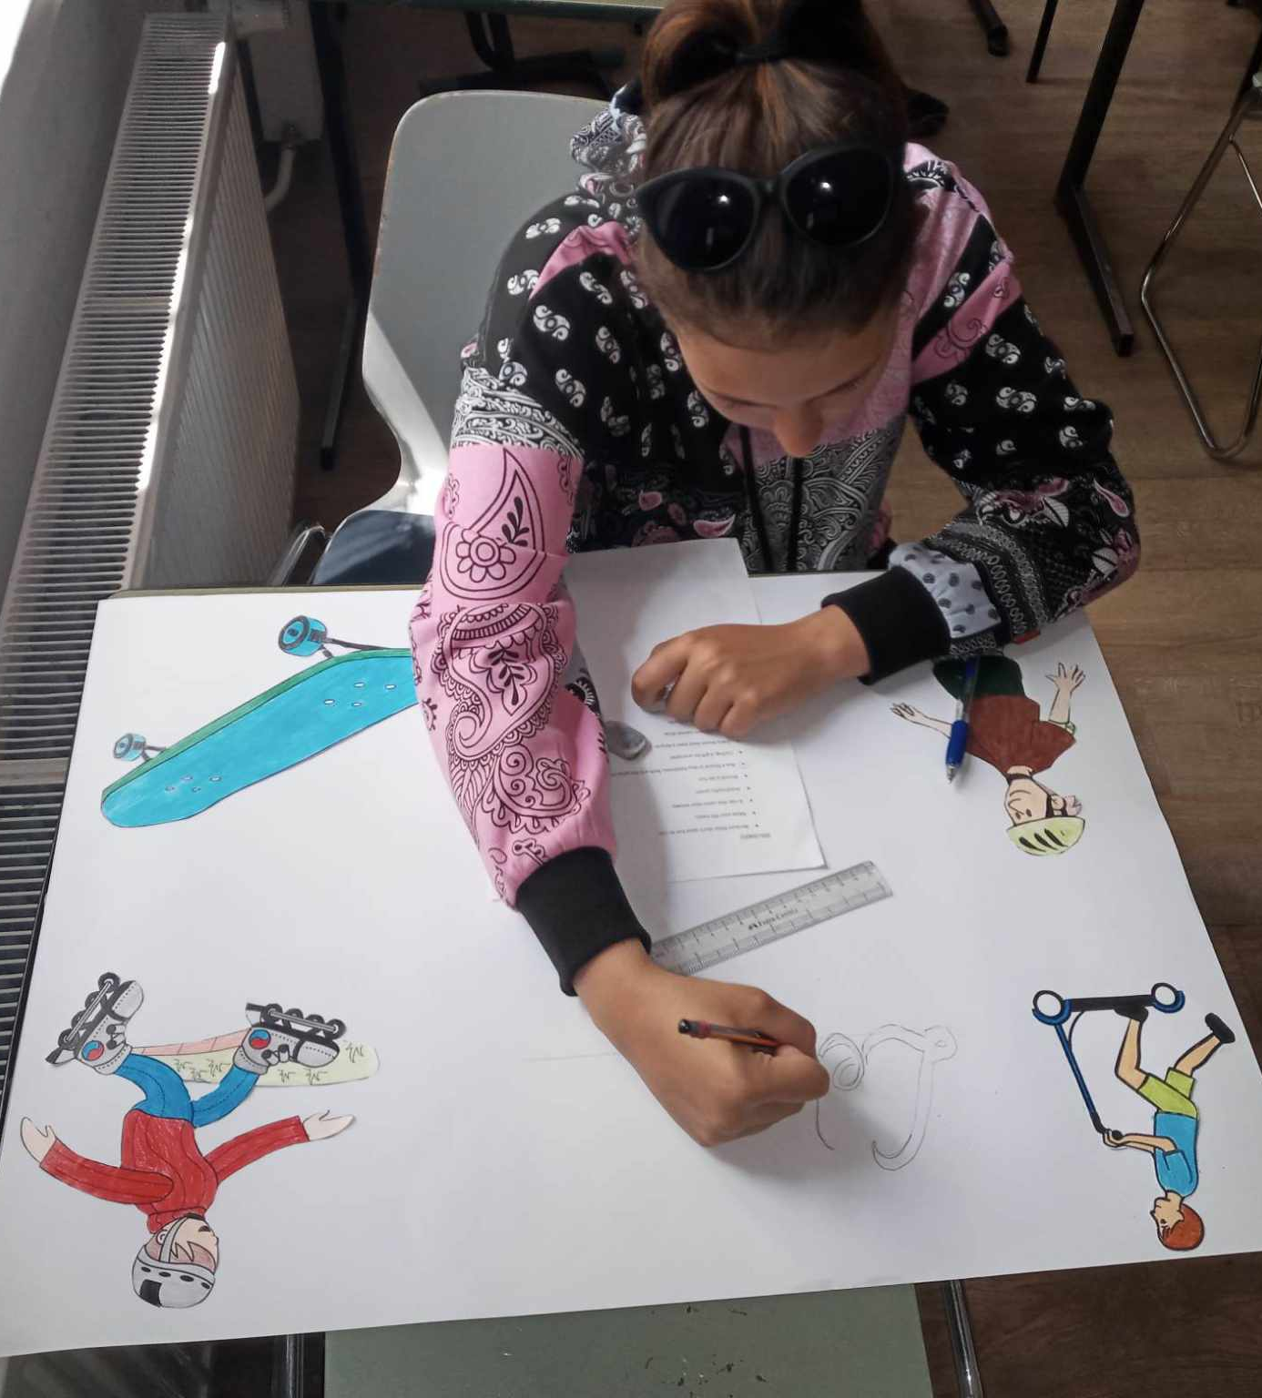

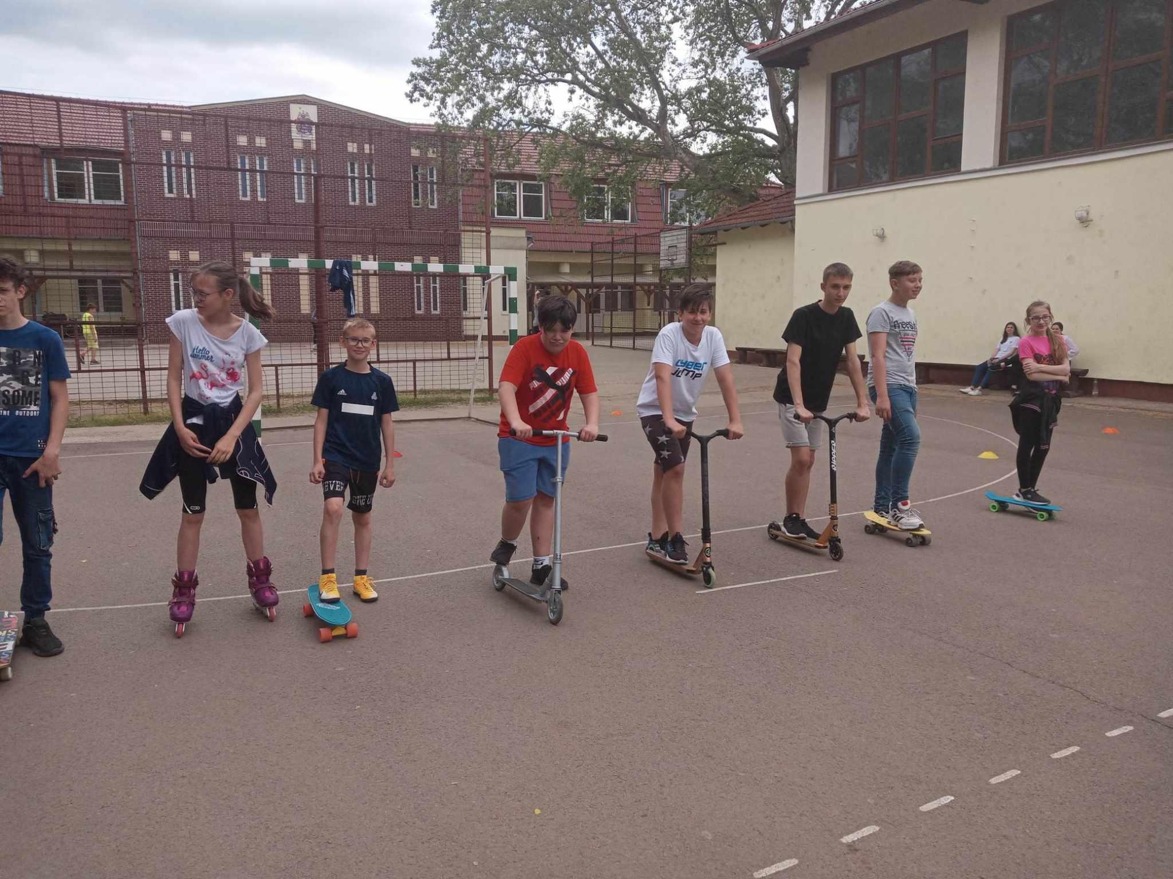

- Május 26: A május 9-ei Európa-napi vetélkedőt a „béke és egység” jegyében május 26-án rendeztük meg iskolánkban. A 7. és 8. évfolyamos tanulók vettek részt a vetélkedőn, ahol az első három helyezettet díjaztuk. A feladatok és programok a következők voltak: tudáspróba, ’béke és egység’ rajzverseny, ’Európa ízei’ büfé, focimérkőzés.
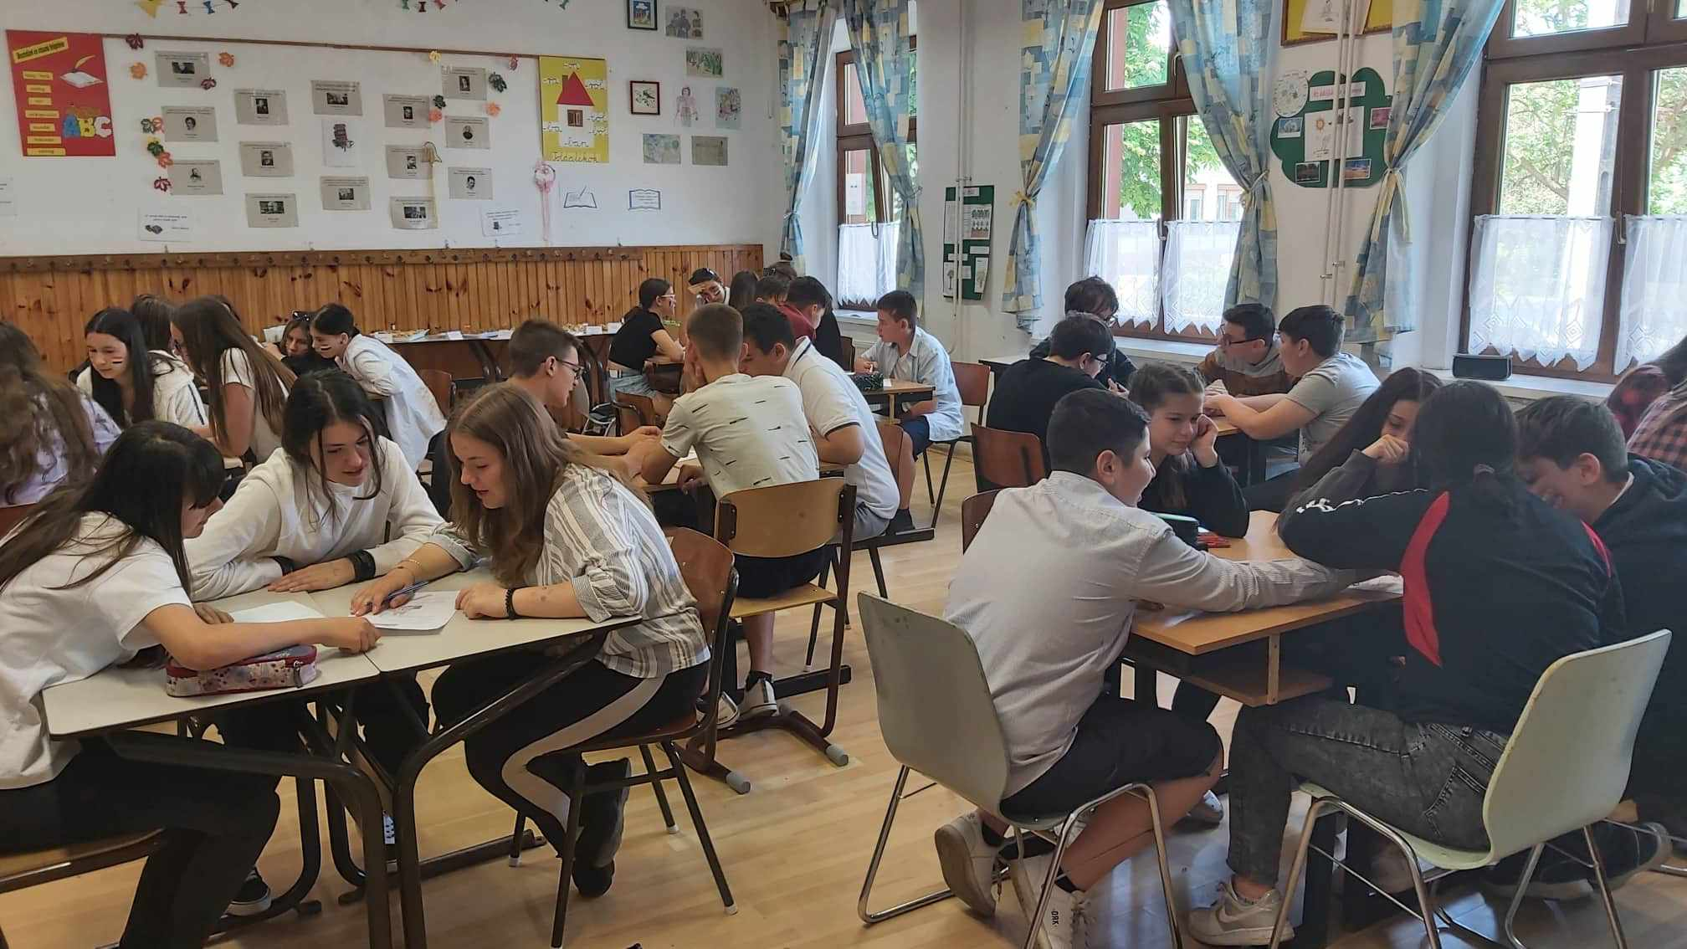

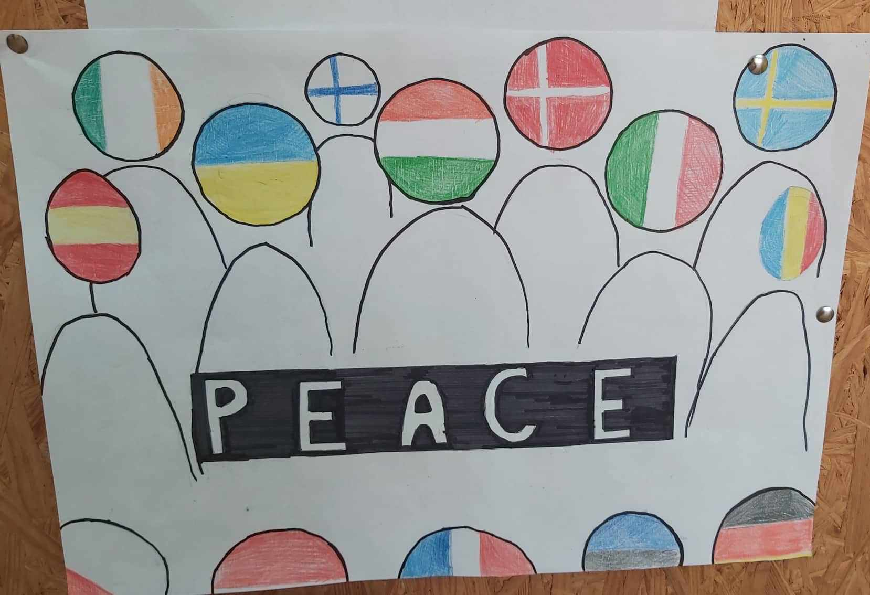
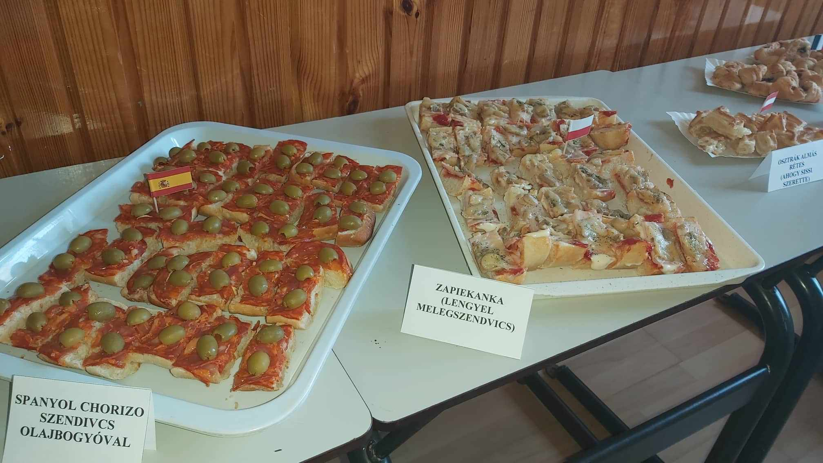

- Június:

- Június 6 – 11: Törökország 2022. június 6. és június 11. között adott otthont a programnak, ahová Hantos Flóra és Ale Klaudia utazott el iskolánk képviseletében. Az első nap az antalyai bázisintézménybe történt látogatás, ahol minden résztvevő ország prezentálta a saját iskolájában elvégzett feladatokat, amelyet a program előírt. A prezentációkat egy rövid fogadás követte. Ugyanezen a napon a város polgármesteréhez történt látogatás, akivel lehetőség volt egy rövid beszélgetésre. A délután folyamán egy környezettudatos óvoda került bemutatásra, ahol a gyermekek természetes és újra hasznosítható anyagokkal dolgoztak. Számos biciklis programot szervezett a fogadóiskola. A hét második fele a kirándulásról szólt. Az utolsó napokban egyeztetésre kerültek a következő találkozó legfőbb részletei.
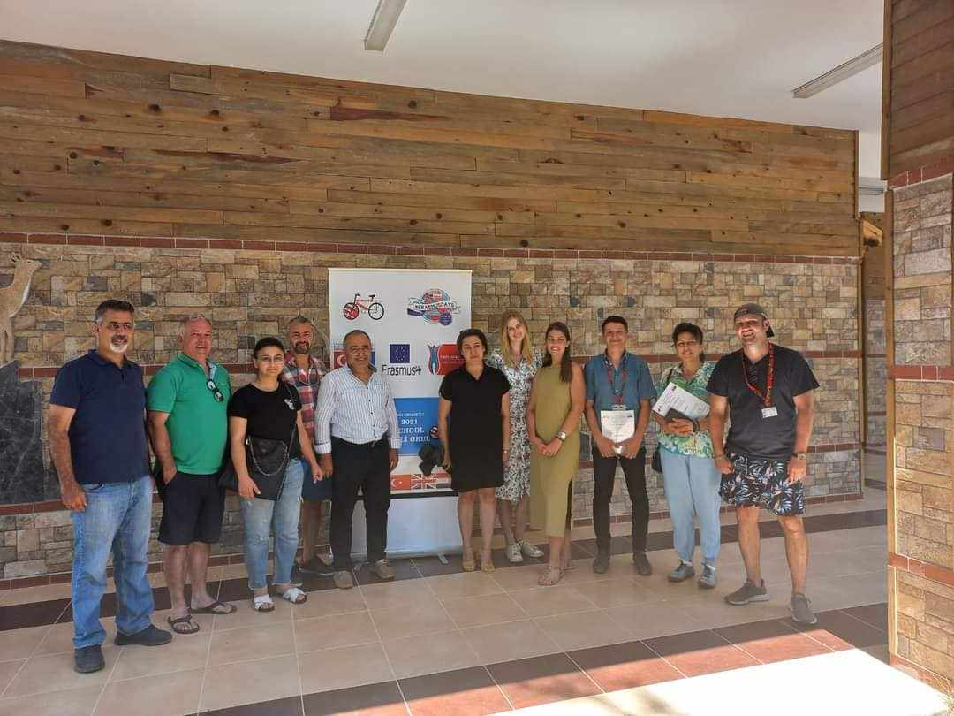
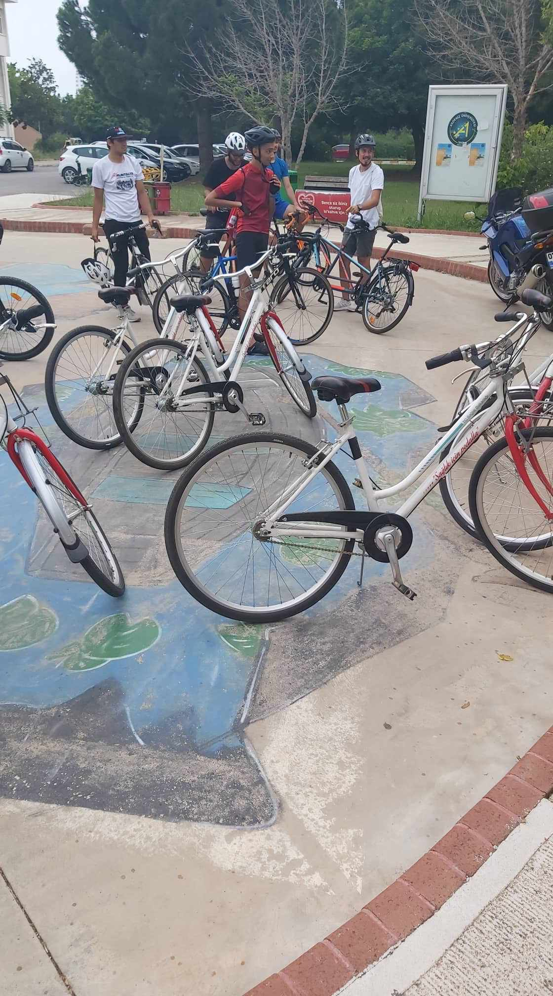
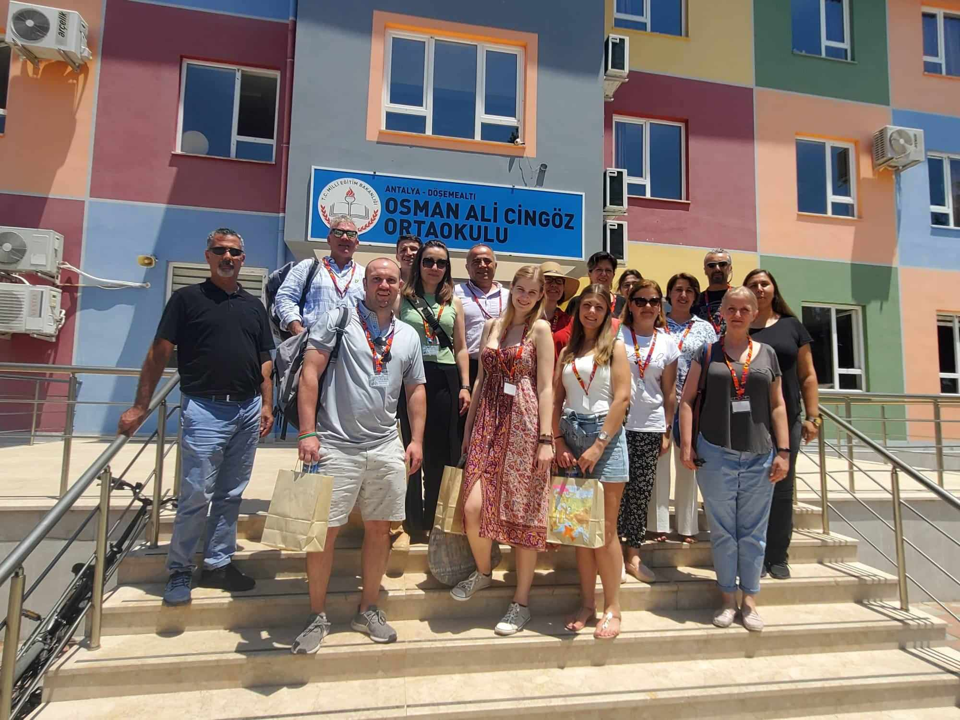

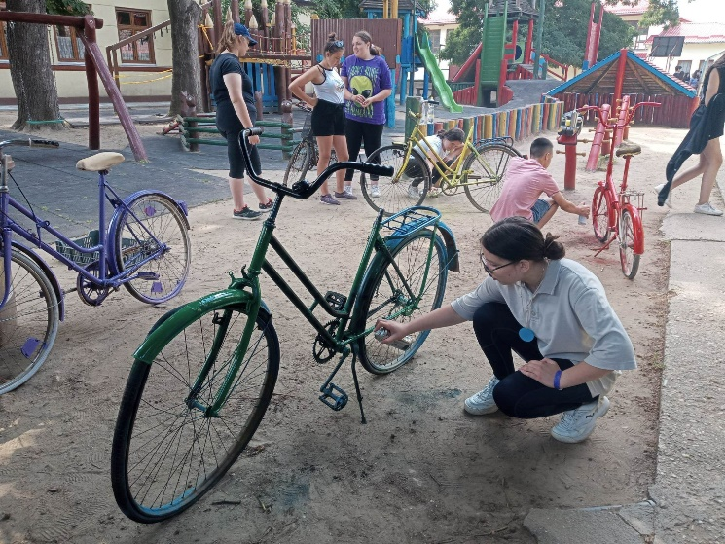
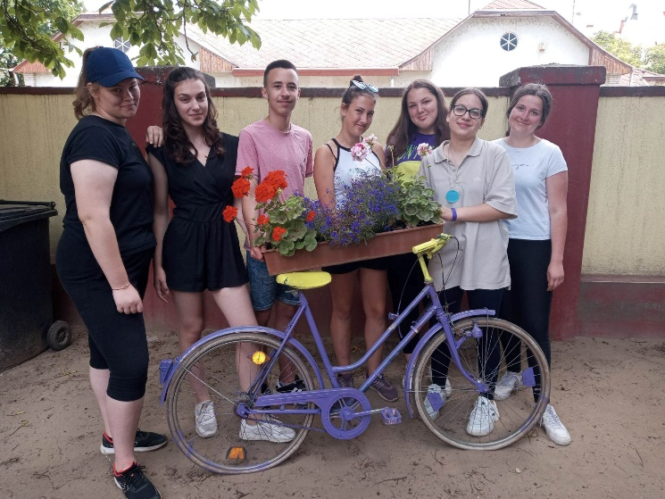
- Június 13: DÖK-nap: Nem használt kerékpárok lefestése, kidíszítése. Az eseményről készült képek angol nyelven kerültek prezentálásra Észak-Írországban.

- Június 14: Gyermeknap: A gyerekek különböző állomásokon teljesítették az adott feladatokat. Az angol nyelvi állomáson zöldségek és gyümölcsök témakörben elméleti és kreatív feladatok várták a tanulókat.
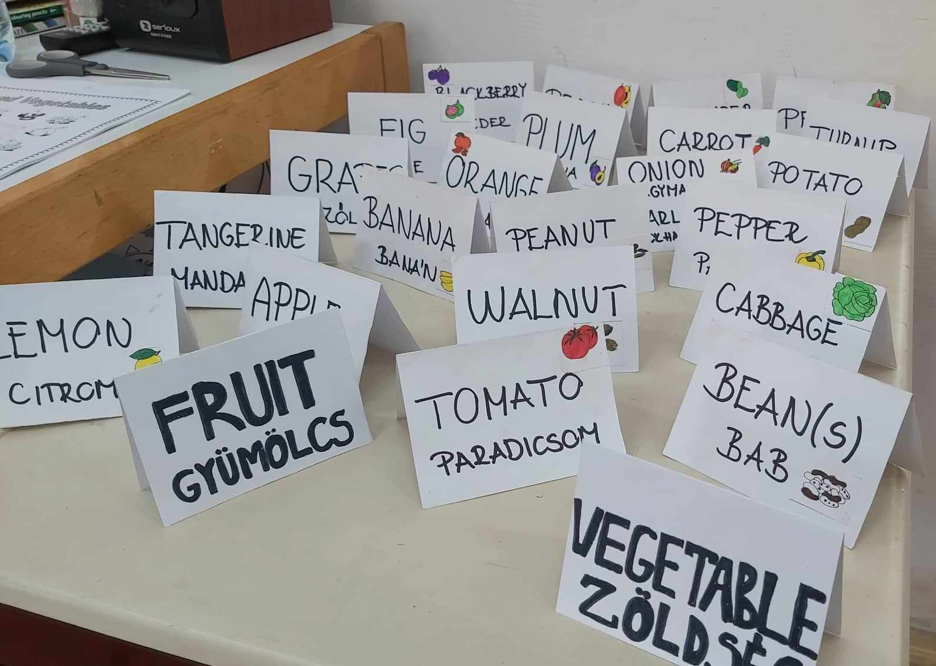
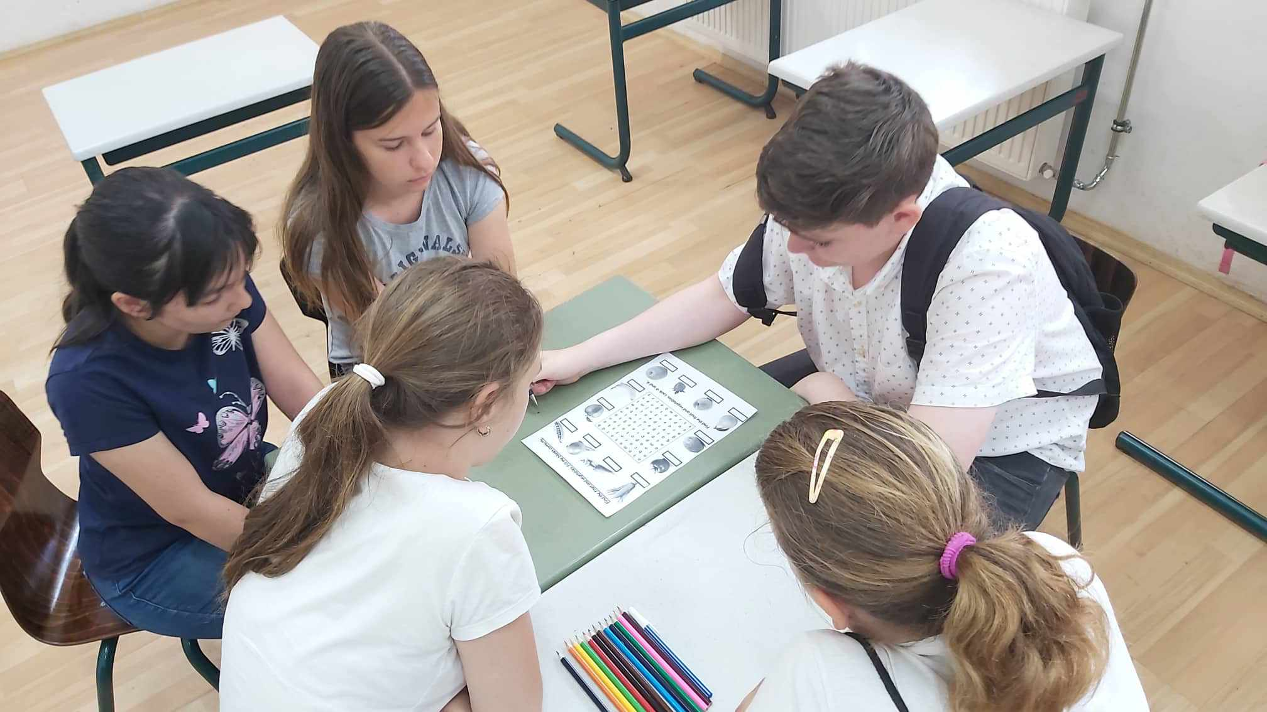

- Június 14: Bringás REFI: Biciklitúra Poroszlóra Szabó Konrád Sándor Nagytiszteletű Úr vezetésével.
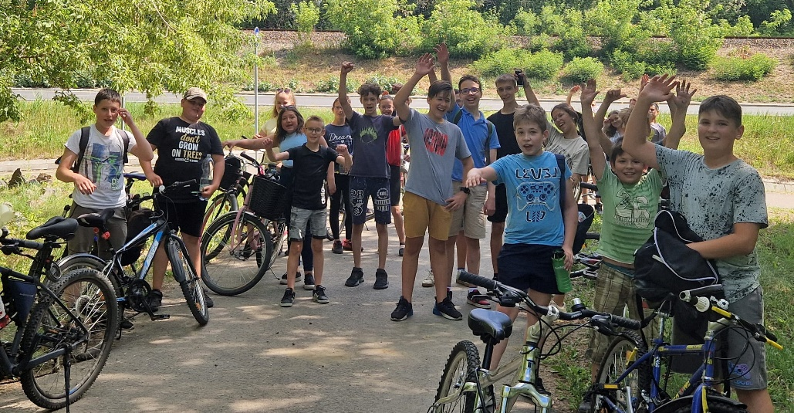

- Június 27 – Július 1: Az Észak-Írországban megrendezésre kerülő programhéten Nagytiszteletű Szabó Konrád Sándor és felesége, illetve Hantos Flóra vettek részt. A Diákönkormányzat által szervezett DÖK-napon, illetve a gyermeknapon elvégzett tevékenységek angol nyelven kerültek prezentálásra a találkozó hetén. A hét hátralévő részében, ahogyan a korábbi találkozók alkalmával is, kirándulásra került sor. Sikeres lezárása volt a programnak.
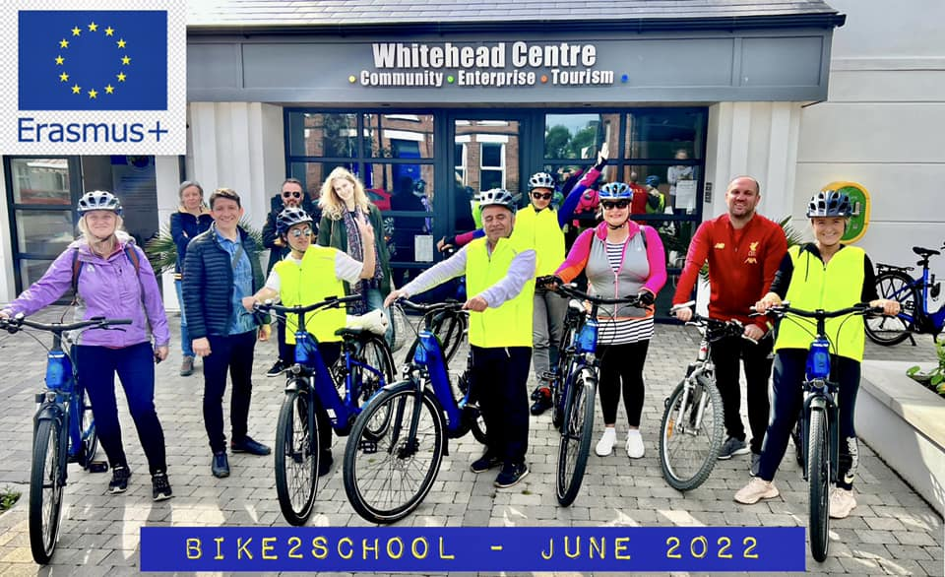
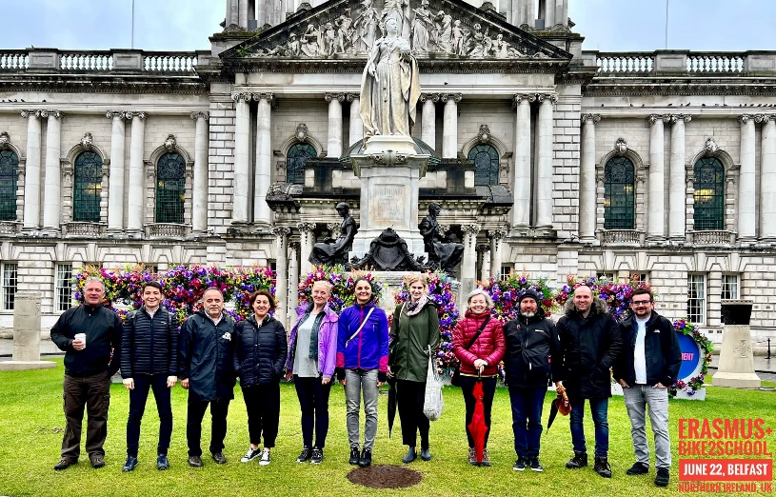

- Július:
- Július 11- 15: Angol gólyatábor: Angol nyelvi gólyatábort szerveztek az angol nyelvet tanító pedagógusok a leendő első osztályosaink számára, akik a két tanítási nyelvű tagozaton kezdik meg tanulmányaikat szeptemberben. A tábor legfőbb célja az volt, hogy a gyerekek megismerjék egymást és a leendő tanító néniket, illetve megismerkedjenek az angol nyelv alapjaival. Minden nap új témát dolgoztunk fel játékosan. Dalokkal, mondókákkal, és játékos feladatokkal sajátítottuk el az új szavakat, kifejezéseket. A hét végére megtanultunk angolul bemutatkozni egymásnak, számolni, megnevezni a különböző színeket, zöldségeket, gyümölcsöket, állatokat és a játékokat.
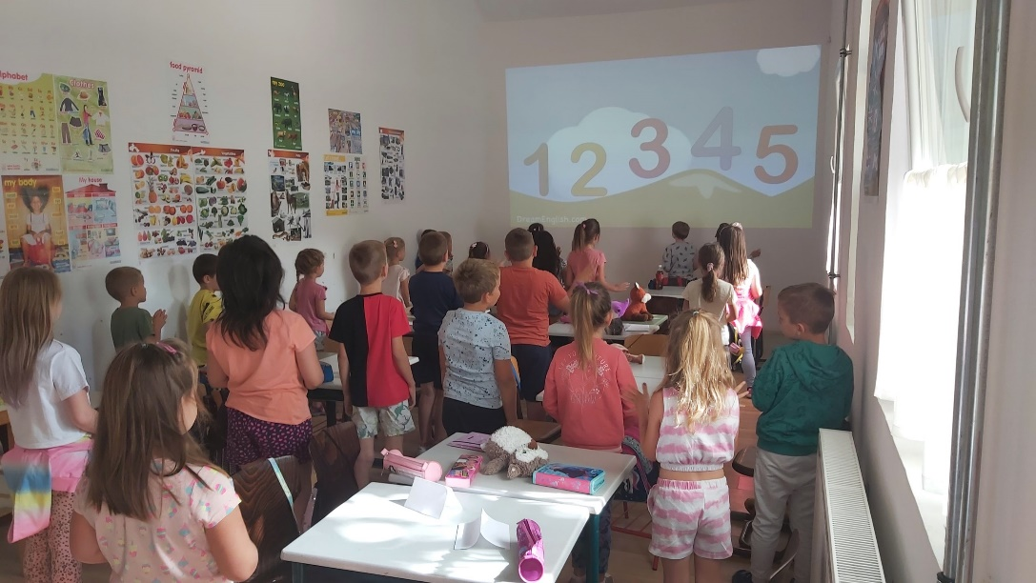

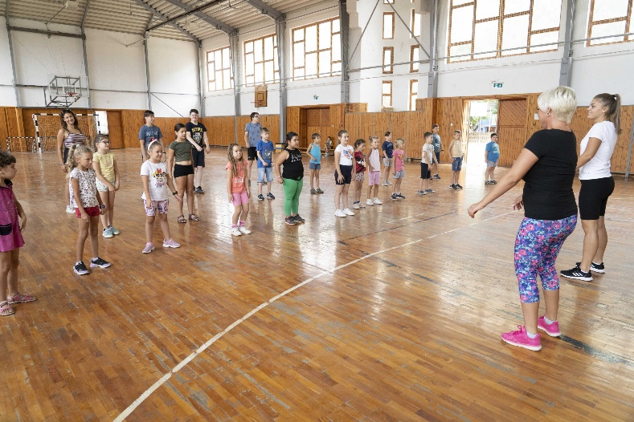
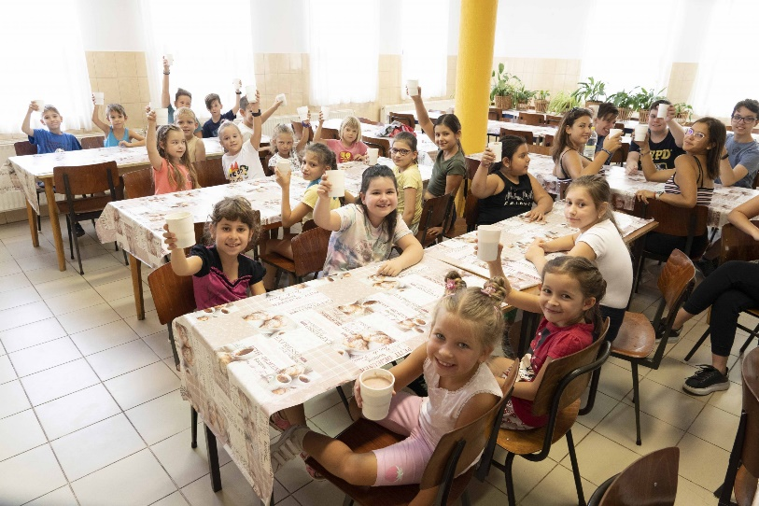
- Július 25 – 29: Healthy Lifestyle angol nyelvi egészséges életmód tábor: A tábor célja az volt, hogy a gyerekek megismerjék az egészséges életmód alapjait a táplálkozás és mozgás területén egyaránt. Minden reggel tornával vagy zumbával kezdődött. A délelőttöket kreatív, rajzos feladatokkal és fejtörőkkel töltöttük. A feladatok az egészséges életmódhoz kapcsolódtak. A délutánokat a tornateremben töltöttük, ahol felszabadultan játszhattak, táncolhattak, beszélgethettek, rajzolhattak a gyerekek, illetve lehetőség volt még labdajátékokat is játszani. A tízórai és uzsonna mellé fogyasztottunk müzlit, zabpelyhet, joghurtot, gyümölcsöket, illetve zöldségsalátát különböző ízesítésű öntetekkel. A hét folyamán többször készítettünk gyümölcsturmixot, különféle gyümölcsökből.

- Augusztus:
- Augusztus 1 – 5: Olvasó – és angol nyelvi tábor: A hét során a gyerekek irodalmi – és angol nyelvi programokon vettek részt. Különböző mesékkel, érdekes olvasmányokkal ismerkedtek meg, majd ehhez kapcsolódó kreatív munkákat készítettek. Angol nyelvi játékos feladatokon keresztül mélyíthették el nyelvismeretüket a gyerekek. A pénteki napot egy izgalmas vetélkedővel zártuk le.


